ralf oehl neuer CEO der Georg NEUmann GmbH

Wedemark, 3. Februar 2020 – Ralf Oehl ist neuer CEO des Studiospezialisten Georg Neumann GmbH, einem Unternehmen der Sennheiser-Gruppe. In seiner neuen Position wird Ralf Oehl die strategische Ausrichtung der Georg Neumann GmbH weiterentwickeln sowie das Geschäft und die Marke Neumann.Berlin weiter ausbauen. Er berichtet an Peter Claussen, COO der Sennheiser-Gruppe.

Ralf Oehl ist CEO des Studiospezialisten Georg Neumann GmbH | 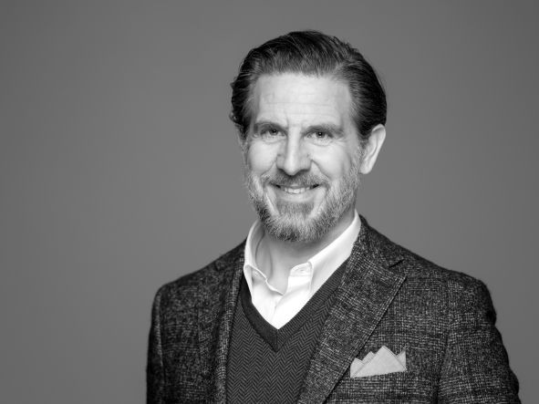

„Es ist eine große Ehre für mich, nun Teil von Neumann.Berlin zu sein", sagt Ralf Oehl. „Ein Unternehmen mit einem so herausragenden Ruf in der professionellen Audiowelt und einer so großartigen Geschichte leiten zu können, ist wirklich eine einmalige Chance. Wir werden die Werte und den Qualitätsanspruch des Unternehmens bewahren und gleichzeitig unser Portfolio weiter ausbauen und noch mehr Audioprofis auf der ganzen Welt zugänglich machen. Ich freue mich auf die Zusammenarbeit mit dem Team von Neumann – gemeinsam werden wir dieses großartige Unternehmen zu neuen Erfolgen führen.“

„Ich freue mich, Ralf Oehl in unserem Unternehmen willkommen zu heißen”, erklärt Peter Claussen. „Mit seinen Leistungen und seiner umfassenden Erfahrung wird Ralf die Marke Neumann.Berlin weiter nach vorn bringen und gleichzeitig die Erfahrung und Qualität bewahren, die Neumann so einzigartig machen. Insbesondere wird seine Kompetenz in der Erschließung neuer Märkte für Neumann neue Bereiche und Möglichkeiten eröffnen.“

Zuletzt leitete Oehl sein eigenes Unternehmen Concinno, spezialisiert auf strategische und M&A-Beratung für High-End-Manufakturen. Mit seiner Erfahrung in der industriellen Hochtechnologie, innovativen neuen Geschäftsmodellen und innovationsgetriebenen Organisationen hat Ralf Oehl wertvolle Beiträge für renommierte Institutionen wie Fraunhofer Ventures und das Weltwirtschaftsforum geleistet.

Zuvor war er unter anderem in leitenden Funktionen für den Technikkonzern M+W und als Managing Partner für die Droege Group, einer führenden deutschen Strategieberatung, tätig.

Eine Qualitätsmarke
Neumann.Berlin blickt auf eine 90-jährige Erfolgsgeschichte zurück und gilt als der global führende Hersteller von Studiomikrofonen: Weltweit nutzen mehr als 80% der professionellen Tonstudios Neumann-Produkte. Seit 2010 bringt Neumann.Berlin seine Erfahrung auf dem Gebiet der elektroakustischen Wandler auch in den Bereich der Studiomonitore ein. Mit der Einführung des in Fachkreisen hochgelobten NDH 20 erweiterte das Unternehmen sein Portfolio 2019 um den Bereich Studiokopfhörer.

Über Sennheiser und Neumann
Die Zukunft der Audio-Welt zu gestalten und für Kunden einzigartige Sound-Erlebnisse zu schaffen – dieser Anspruch eint Sennheiser Mitarbeiter und Partner weltweit. Das 1945 gegründete Familienunternehmen ist einer der führenden Hersteller von Kopfhörern, Lautsprechern, Mikrofonen und drahtloser Übertragungstechnik. Seit 2013 leiten Daniel Sennheiser und Dr. Andreas Sennheiser das Unternehmen in der dritten Generation. Als Teil der Sennheiser-Gruppe ist die Georg Neumann GmbH – bekannt als „Neumann.Berlin“ – der weltweit führende Hersteller von Studiomikrofonen. Zahlreiche Produkte des 1928 gegründeten Unternehmens sind mit internationalen Preisen für technische Innovation ausgezeichnet worden. Seit 2010 bringt Neumann.Berlin seine Erfahrung auf dem Gebiet der elektroakustischen Wandlertechnik auch in den Bereich der Studiomonitore ein; seit kurzem gehören auch Studiokopfhörer zum Portfolio. Der Umsatz der Sennheiser-Gruppe lag 2018 bei 710,7 Millionen Euro. www.sennheiser.com | www.neumann.com

Pressekontakte

Andreas Sablotny Mareike Oer
andreas.sablotny@neumann.com mareike.oer@sennheiser.com
T +49 (30) 417 724 – 19 T +49 (5130) 600 - 1719

